本事
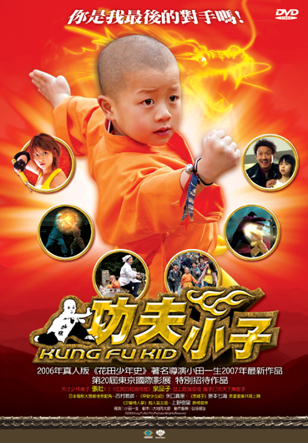 | 片名 | 功夫小子
 | 原文片名 | Kung fu kid
 | 類型 | 動作 / 喜劇
 | 產地 | 日本
 | 導演 | 小田一生
 | 動作導演 | 谷垣健治
 | 編劇 | 大地丙太郎
 | 主演 | 張壯、泉品子、藤本七海、矢口真里、上野樹里
 | 級數 | 輔導級
 | 片長 | 97分
 | 製作公司 | 松竹株式會社
 | 發行公司 | 鴻聯國際
 | 上映時間  (日本) | 2008年3月29日
 | 發行時間  (台灣) | 2008年12月2日
 | 規格 | 16:9 DVD/日語發音/中文字幕
劇情大綱
功夫（張壯 飾）是少林寺裏的天才少年，他為了繼承“南平拳”而勤學苦練。他通過武功高強的師兄們所設的三十五房試煉。然而師傅卻說唯有打敗最後的對手才能得到“南平拳”真傳。師傅施展絕招，把功夫打出國境並對他說：“你手腕上的“封印之鈴”會幫助你找到最後的對手。
功夫來到日本遇見了經營中國餐館的太極拳高手阿泉（泉 品子飾）。功夫施展少林拳術救了阿泉的孫女麗子（藤本七海 飾），他順勢假扮成麗子的弟弟溜進學校……。陰謀顛覆日本的“黑暗教育部”安排黑暗女老師（佐田真由美飾）潛進校園，這幫壞人計畫用遊戲機將學生們洗腦變成笨小孩。黑文部大臣（西村雅彥 飾）抓走了未被洗腦的麗子……。功夫趕往學校，在大家幫助下，打倒了一個個強敵，終於來到黑文部大臣的藏身處。突然，手腕上的“封印之鈴”發出了響聲，最後的對手就在眼前！！!
媒體聯絡人：歐惠萍 (02)2907-6608 ext.104 手機 0921-068725 發稿日：2008/11/18

